
Сайт поиска работы №1 в Украине
Резюме от 22 апреля 2018

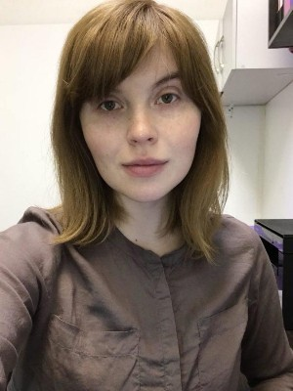
Стародубцева Мария Александровна

Кредитный эксперт в ломбард, 9000 грн/мес.
Полная занятость.
Дата рождения: 5 марта 1992 (26 лет)
Город: Харьков
Адрес: ул. Бестужева, 11
Телефон: +380669994858
Эл. почта: mm.starodubtseva@gmail.com

Опыт работы

Кредитный эксперт
с 08.2015 по наст. время (2 года 8 месяцев)
Ломбард "КИТ ГРУПП ПЛЮС" (залоговое кредитование)
Что я делаю сейчас:
- нахожусь на должности кассира-эксперта на закрепленном за мной отделении, соблюдая трудовую дисциплину;
- стабильно увеличиваю прибыль своего отделения, выполняю плановые показатели;
- работаю с потоком клиентов (30-50 операций в день);
- обучаю новых сотрудников компании;
- консультирую и сопровождаю клиентов в период пользования услугами ломбарда;
- оцениваю золото и серебро, мелкую и крупную бытовую технику, технику премиум-класса, изделия из янтаря, мех, часы, спортивный инвентарь;
- веду документацию, составляю методические справочники, поддерживаю порядок в отделении ломбарда;
- иногда я ошибаюсь, но делаю выводы и стараюсь не допускать повторных;
- регулярно получаю звание "Лучшего кассира по привлечению новых клиентов", перевыполняя поставленные планы;

Что я умею:
- вежливо, быстро и грамотно работать с клиентом на русском, украинском, английском языке;
- предоставить подробную консультацию, работать с возражениями;
- брать на себя дополнительные задачи и нести ответственность за выполнение своей работы.

Чего я хочу:
- работать в современной, успешно входящей на рынок компании;
- постоянно приносить возрастающую прибыль;
- развиваться, как специалист (старший кассир/ наставник/ ревизор);
- получать оплату, соразмерную своему труду.

Кредитный менеджер
с 09.2013 по 08.2014 (11 месяцев)
"Вутек-Инвест" (беззалоговое кредитование)
консультация клиентов, ведение документации, выдача займов, работа с должниками.

Репетитор
с 08.2011 по 07.2015 (3 года 11 месяцев)
Самозанятость (обучение, подготовка)
дополнительные занятия по гуманитарным предметам, подготовка учеников к тестированию, экзаменам, помощь в выполнении домашних заданий, развивающие занятия.

Тренер младших классов
с 09.2010 по 06.2011 (9 месяцев)
Private Boiko School, частный учебный комплекс (школа)
развитие учеников в неформальной обстановке, дополнительные занятия с отстающими учениками.
Работала на последнем курсе колледжа, находясь на дистанционном обучении.

Образование

Высшее
с 08.2007 по 06.2011
Колледж при Харьковской гуманитарно-педагогической академии, Филология. Педагогика и методика среднего образования., Харьков.
Квалификационный уровень - младший специалист. Свободное владение английским языком.

Профессиональные навыки
Навыки работы с компьютером
Базовые знания 1С:Предприятие.
Знание оргтехники, кассового аппарата.
Навыки работы с операционными системами Linux, Windows, MacOS.

Знание языков
Русский — эксперт
Украинский — эксперт
Английский — эксперт
 Резюме размещено по адресу: www.work.ua/resumes/4786810

